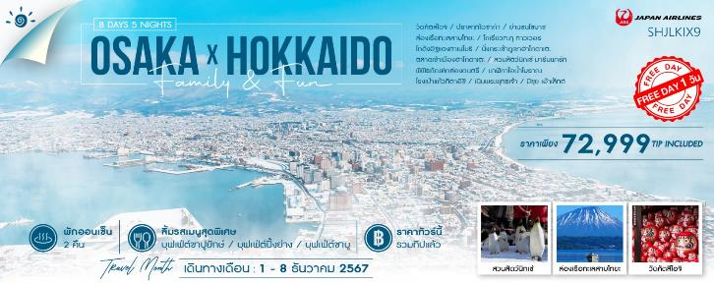

|  |  |  |  |  |  |
| --- | --- | --- | --- | --- | --- |
| **วันที่** | **กำหนดการ** | **เช้า** | **เที่ยง** | **เย็น** | **โรงแรม** |
| **1** | **ท่าอากาศยานสุวรรณภูมิ** | X | X | X |  |
| **2** | **กรุงเทพฯ – สนามบินคันไซ (JL728 : 00.55-08.10) – วัดคัตสึโอจิ – ปราสาทโอซาก้า (ถ่ายภาพด้านนอก) – ย่านชินไซบาชิ** | ✈ | 🍽 | 🍽 | **WASHINGTON HOTEL KANSAI AIRPORT**  **หรือเทียบเท่า** |
| **3** | **สนามบินคันไซ – สนามบินชิโตเสะ (JL2501 : 09.35 -11.30) – ทะเลสาบโทยะ – ล่องเรือทะเลสาบโทยะ** | 🍽 | 🍽 | 🍽 | **TOYAKO MANSEIKAKU HOTEL หรือเทียบเท่า** |
| **4** | **เมืองฮาโกดาเตะ – โกเรียวคะคุ ทาวเวอร์ – โกดังอิฐแดงคาเนโมริ – นั่งกระเช้าภูเขาฮาโกดาเตะ** | 🍽 | 🍽 | 🍽 | **HEWITT RESORT**  **หรือเทียบเท่า** |
| **5** | **ตลาดเช้าเมืองฮาโกดาเตะ – เมืองโนโบริเบทสึ – สวนสัตว์นิกเซ่ มารีนพาร์ค – เมืองซัปโปโร** | 🍽 | 🍽 | 🍽 | **QUINTESSA HOTEL SAPPORO SUSUKINO**  **หรือเทียบเท่า** |
| **6** | **อิสระท่องเที่ยวและช้อปปิ้ง (ไม่รวมค่าเดินทาง)** | 🍽 | X | X | **QUINTESSA HOTEL SAPPORO SUSUKINO**  **หรือเทียบเท่า** |
| **7** | **เมืองโอตารุ – พิพิธภัณฑ์กล่องดนตรี – นาฬิกาไอน้ำโบราณ – โรงเป่าแก้วคิตาอิชิ – เนินพระพุทธเจ้า – เมืองคิตะฮิโรชิม่า – มิซุย เอ้าเล็ทต์ – สนามบินชิโตเสะ – สนามบินฮาเนดะ (JL530 : 21.15-23.00)** | 🍽 | 🍽 | 🍽 |  |
| **8** | **สนามบินฮาเนดะ – กรุงเทพฯ (JL033 : 00.10-05.05)** | ✈ | X | X |  |
| **\*\*\* รวมค่าทิปไกด์และคนขับรถ ตลอดการเดินทาง \*\*\*** | | | | | |

**✰✰✰ไฮไลท์ของการท่องเที่ยวทริปนี้✰✰✰**

**⏩กระเช้าภูเขาฮาโกดาเตะ ชมวิวที่สวยที่สุด 1 ใน 3 ของญี่ปุ่น ระดับมิชลิน 3 ดาว**

**⏩ดื่มด่ำบรรยากาศล่องเรือชมธรรมชาติ กลางทะเลสาบโทยะ**

**⏩ชมเมืองโอตารุแสนโรแมนติก กับนาฬิกาไอน้ำโบราณที่เหลือเพียง 2 เรือนบนโลก**

**⏩ช้อปปิ้งจุใจย่านนัมบะ ชินไซบาชิ คลองโดทมโบริและป้ายกูลิโกะชื่อดัง**

**⏩ชมความน่ารักของเหล่าเพนกวินตัวน้อย "สวนสัตว์นิกเซ่"**

**⏩เช็คอินกับปราสาทโอซาก้า ปราสาทที่ใหญ่ที่สุดในประเทศญี่ปุ่น**

**⏩สักการะพระพุทธรูปสุด unseen "hill of buddha"**

**⏩พักออนเซ็น 2 คืน // อาหาร : บุฟเฟ่ต์ขาปูยักษ์, บุฟเฟ่ต์ปิ้งย่าง, บุฟเฟ่ต์ชาบู**

**โปรแกรมการเดินทาง**

**วันแรก ท่าอากาศยานสุวรรณภูมิ**

**21.00 น.** 🗣 พร้อมกันที่ **สนามบินสุวรรณภูมิ** **อาคารผู้โดยสารขาออก (ระหว่างประเทศ) ชั้น** **4 ประตู 7 เคาน์เตอร์ P สายการบิน JAPAN AIRLINES (JL)** โดยมีเจ้าหน้าที่จากทางบริษัทฯ คอยต้อนรับ และอำนวยความสะดวก

แก่ท่านก่อนออกเดินทาง

**\*\*สำคัญมาก !! ประเทศญี่ปุ่นไม่อนุญาตให้นำอาหารสดจำพวก เนื้อสัตว์ พืช ผัก ผลไม้ เข้าประเทศ**

**หากฝ่าฝืนมีโทษปรับและจับ\*\***

**วันที่สอง กรุงเทพฯ – สนามบินคันไซ – วัดคัตสึโอจิ – ปราสาทโอซาก้า (ถ่ายภาพด้านนอก) – ย่านชินไซบาชิ**

**00.55 น.** เหินฟ้าสู่ **สนามบินคันไซ โดยสายการบิน** **JAPAN AIRLINES เที่ยวบินที่ JL728 ✈**

***(บริการอาหารและเครื่องดื่มบนเครื่อง)***

**08.10 น.** เดินทางถึง **สนามบินคันไซ** (เวลาท้องถิ่นเร็วกว่าไทย 2 ช.ม. กรุณาปรับนาฬิกาของท่านเป็นเวลาท้องถิ่นเพื่อสะดวกในการนัดหมาย) หลังผ่านพิธีการตรวจคนเข้าเมืองและศุลกากรเรียบร้อยแล้ว

นำท่านเดินทางสู่ **วัดคัตสึโอจิ** หรือ **วัดดารูมะ** หรือคนญี่ปุ่นเรียกกันว่า **วัดแห่งชัยชนะ** เป็นวัดที่มีขนาดค่อนข้างใหญ่อยู่ทางตอนเหนือของจังหวัดโอซาก้าติดกับเชิงเขา นอกจากจะมีสวนสไตล์ญี่ปุ่นสวยๆ ขนาดใหญ่ให้เดินชมแล้ว ยังเป็นจุดชมใบไม้เปลี่ยนสีที่มีชื่อเสียงของเมืองโอซาก้าด้วย

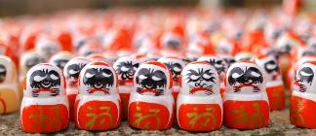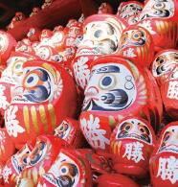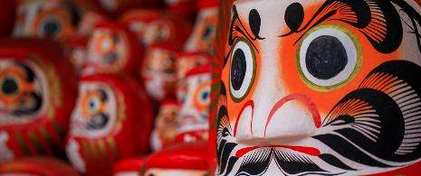

**เที่ยง** 🍽 **รับประทานอาหารกลางวันที่ภัตตาคาร**

**บ่าย** นำท่านสู่ **ปราสาทโอซาก้า (ถ่ายภาพด้านนอก)** เป็นหนึ่งในแลนด์มาร์คสำคัญของเมืองโอซาก้า หอคอยปราสาทจะมีอยู่ด้วยกันทั้งหมด 8 ชั้น ตัวปราสาทถูกล้อมรอบด้วยกำแพงหินคอนกรีต, คูน้ำ และสวนนิชิโนมารุซึ่งอยู่ทางป้อมตะวักตก มีต้นซากุระกว่า 600 ต้น ในช่วงเดือนเมษายนจึงเป็นแหล่งชมซากุระที่โด่งดังเพราะฉากด้านหลังของสวนแห่งนี้จะมองเห็นภาพปราสาทโอซาก้าที่สวยงามเป็นอย่างยิ่ง

ให้ท่านอิสระช้อปปิ้ง **ย่านชินไซบาชิ** ย่านช้อปปิ้งชื่อดังของโอซาก้า ภายในย่านนี้ท่านจะพบกับร้านค้าเก่าแก่ปะปนกันไปกับร้านค้าอันทันสมัย และสินค้าหลากหลายประเภทหลากหลายรูปแบบทั้งสำหรับเด็กและผู้ใหญ่ ซึ่งย่านนี้ถือว่าเป็นย่านแสงสีและบันเทิงชั้นนำแห่งหนึ่งของโอซาก้า อีกทั้งยังมีร้านอาหารทะเลขึ้นชื่อมากมาย ซึ่งเสน่ห์อย่างหนึ่งของย่านนี้คือ ทุกร้านค้าจะประดับประดาร้านของตนด้วยแสงไฟนีออนซึ่งดัดทำให้เป็นรูป ปู กุ้ง และปลาหมึก ซึ่งนักท่องเที่ยวให้ความสนใจและแวะถ่ายรูปกันเป็นที่ระลึกอย่างมาก และร้านค้าทุกแห่ง จะพยายามสร้างจุดเด่นให้แก่ร้านของตนให้ได้มากที่สุด เพื่อดึงดูดลูกค้าให้เข้ามาใช้บริการ สัญลักษณ์เด่นของย่านนี้คือ ตึกรูปเครื่องหมายการค้าของ กูลิโกะ ผลิตภัณฑ์ขนมชื่อดังจากญี่ปุ่นนั่นเอง อิสระเพื่อให้ท่านเลือกหาซื้อของต้องใจนานาชนิด อาทิ เครื่องสำอาง เสื้อผ้า รองเท้า กระเป๋า เครื่องไฟฟ้า ฯลฯ ตามอัธยาศัย

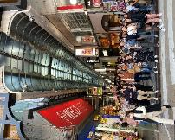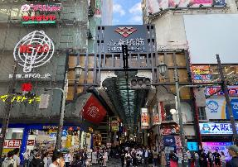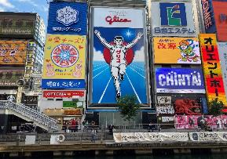

🛏 **พักที่ WASHINGTON HOTEL KANSAI AIRPORT หรือเทียบเท่า**

**ค่ำ** 🍽 **รับประทานอาหารค่ำที่ภัตตาคาร เมนูพิเศษ บุฟเฟ่ต์ปิ้งย่าง**

**วันที่สาม สนามบินคันไซ – สนามบินชิโตเสะ – ทะเลสาบโทยะ – ล่องเรือทะเลสาบโทยะ**

**เช้า** 🍽 **รับประทานอาหารเช้า ณ ห้องอาหารโรงแรม**

**09.35 น.** เหินฟ้าสู่ **สนามบินชิโตเสะ (ฮอกไกโด) โดยสายการบิน** **JAPAN AIRLINES เที่ยวบินที่** **JL2501** ✈

**11.30 น.** เดินทางถึง **สนามบินชิโตเสะ (ฮอกไกโด)** นำท่านเดินทางสู่ภัตตาคาร

**เที่ยง** 🍽 **รับประทานอาหารกลางวันที่ภัตตาคาร**

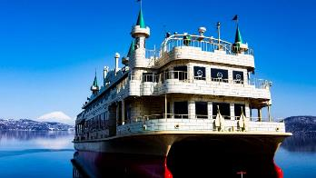**บ่าย** นำท่านเดินทางไปยัง **ทะเลสาบโทยะ** หรือ **โทยะโกะ** ตั้งอยู่ระหว่างเส้นทางของฮาโกดาเตะและซัปโปโร ภายในเขตอุทยานแห่งชาติค็อทสึ-โทยะ บริเวณเป็นพื้นที่ที่เป็นทะเลสาบที่อยู่บนภูเขา ซึ่งเกิดจากการระเบิดตัวของภูเขาไฟเมื่อหลายแสนปีมาแล้ว ในบรรดาทะเลสาบที่เกิดขึ้นนั้น ทะเลสาบโทยะ ถือว่าเป็นทะเลสาบที่มีธรรมชาติที่สวยงามมากกว่าแห่งอื่นด้วยมีภูเขาไฟอยู่กลางทะเลสาบ รวมถึงทัศนียภาพที่สวยงาม จากนั้นพาท่าน **ล่องเรือชมทะเลสาบโทยะ** เป็นกิจกรรมอย่างหนี่งในการชมทะเลสาบโทยะ ซึ่งจะนั่งเรือขนาดใหญ่ที่จุคนได้กว่า 100 คน ออกจากท่าเรือ Nakanoshima หลังโรงแรม Grand Toya ซึ่งเรือล่องชมนั้นจะออกจากท่าแล้ววนรอบเกาะนากาจิมะที่อยู่ใจกลางทะเลสาบ การล่องเรือ 1 รอบ ใช้เวลาประมาณ 45 นาที บนเรือมีสิ่งอำนวยความสะดวก ห้องกันลมและติดฮีทเตอร์สำหรับหน้าหนาวอีกด้วย

🛏 **พักที่ TOYAKO MANSEIKAKU HOTEL หรือเทียบเท่า**

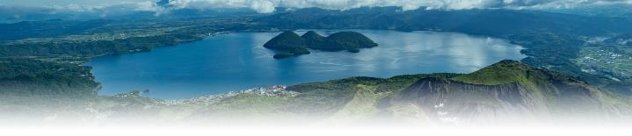

**ค่ำ** 🍽 **รับประทานอาหารค่ำที่ห้องอาหารโรงแรม**

หลังรับประทานอาหารแล้วเชิญท่านพักผ่อนไปกับการแช่ **ออนเซ็น** น้ำแร่ธรรมชาติผ่านความร้อนใต้พิภพเพื่อผ่อนคลายความเมื่อยล้าเลือดลมเดินดีเสริมสุขภาพให้กระปรี้กระเปร่าผิวพรรณสดใสมีน้ำมีนวลช่วยระบบการเผาผลาญของร่างกายให้อยู่ในสภาพคงที่ ความอัศจรรย์แห่งการอาบน้ำแร่แบบญี่ปุ่นนี่เองทำให้มีผู้กล่าวถึงว่า **=> หากมาที่ญี่ปุ่นแล้วไม่ได้ลงอาบน้ำแร่ก็เหมือนกับว่าท่านมาไม่ถึงญี่ปุ่น！**

**วันที่สี่ เมืองฮาโกดาเตะ – โกเรียวคะคุ ทาวเวอร์ – โกดังอิฐแดงคาเนโมริ – นั่งกระเช้าภูเขาฮาโกดาเตะ**

**เช้า** 🍽 **รับประทานอาหารเช้า ณ ห้องอาหารโรงแรม**

นำท่านเดินทางสู่ **เมืองฮาโกดาเตะ** ตั้งอยู่ทางตอนใต้ของเกาะฮอกไกโด เป็นเมืองที่ล้อมรอบไปด้วยทะเลมีธรรมชาติที่สวยงาม ซึ่งในปีอันเซอิที่ 6 (ค.ศ. 1859) เมืองฮาโกดาเตะแห่งนี้ได้เปิดเป็นท่าเรือสำหรับการค้าระหว่างประเทศเป็นแห่งแรกของญี่ปุ่นพร้อมกับท่าเรือโยโกฮามาและท่าเรือนางาซากิ จึงมีกลิ่นอายวัฒนธรรมของชาวต่างชาติอยู่ด้วย นำท่านเดินทางสู่ **โกเรียวคะคุ ทาวเวอร์** หอคอยที่ท่านสามารถชื่นชมภาพวิวทิวทัศน์ของเมืองฮาโกดาเตะได้ 360 องศา บริเวณนั้นหากมองลงมาท่านจะเห็นสวนสาธารณะโกเรียวคะคุ มีรูปร่างคล้ายดวงดาว 5 แฉก มีความงดงามเป็นอย่างมาก โดยสามารถมาเยี่ยมชมได้ทุกฤดู **หมายเหตุ : หิมะขึ้นอยู่กับสภาพภูมิอากาศ**

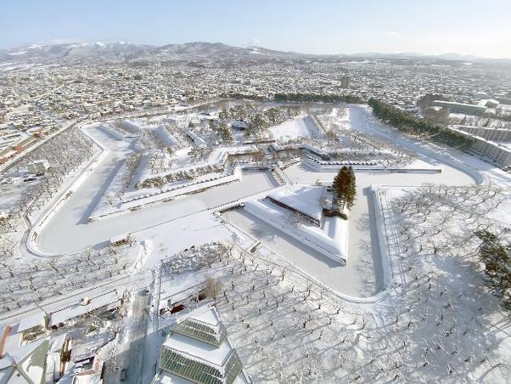

**เที่ยง** 🍽 **รับประทานอาหารกลางวันที่ภัตตาคาร**

**บ่าย** ให้ท่านอิสระช้อปปิ้งตามอัธยาศัย ณ **โกดังอิฐแดงคาเนโมริ** ปัจจุบันกลายเป็นสัญลักษณ์ทางการท่องเที่ยวไปแล้ว อาคารที่เห็นถูกสร้างขึ้นมาทดแทนอาคารหลังเก่า (หลังถูกไฟไหม้ครั้งใหญ่เผาทำลายไปเมื่อปี ค.ศ.1907) แต่ยังคงเอกลักษณ์ มีความโดดเด่นของสถาปัตยกรรมแบบดั่งเดิม ให้ความรู้สึกถึงอาคารสไตล์ยุโรปที่ตั้งอยู่เรียงรายริมอ่าว

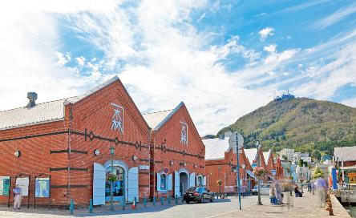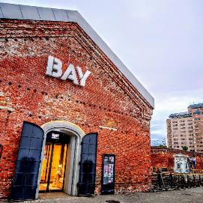

เมื่อถึงแก่เวลานำท่าน **นั่งกระเช้าภูเขาฮาโกดาเตะ** เพื่อชมวิวยามค่ำคืน โดยภูเขาอยู่ทางตอนใต้ของเมือง และมีความสูงถึง 334 เมตร ได้รับการยกย่องว่าสวยติดอันดับ 1 ใน 3 ของญี่ปุ่น ในคืนที่ท้องฟ้าโปร่งจะเห็นวิวทัศนียภาพของเมืองฮาโกดาเตะทั้งเมืองได้อย่างชัดเจน ภูเขาฮาโกดาเตะนี้จะมีลักษณะรูปร่างคล้ายกับวัวนอนหมอบ ดังนั้นจึงมีชื่อเรียกอีกชื่อหนึ่งว่า กากิว ซัง (GAGYU SAN)

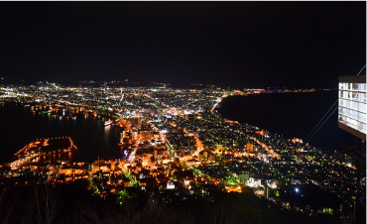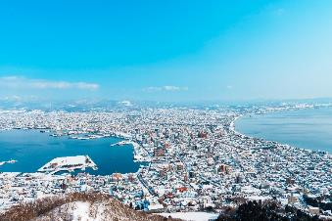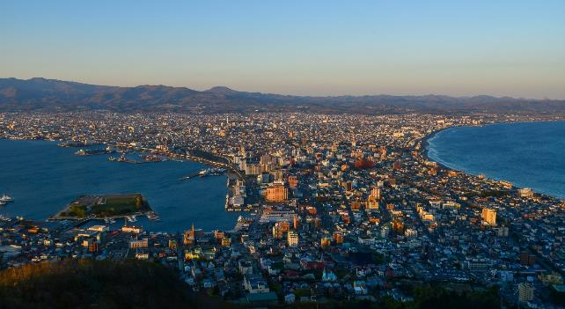

🛏 **พักที่ HEWITT RESORT หรือเทียบเท่า**

**ค่ำ** 🍽 **รับประทานอาหารค่ำที่ห้องอาหารโรงแรม เมนูพิเศษ !! บุฟเฟ่ต์ขาปู**

หลังรับประทานอาหารแล้วเชิญท่านพักผ่อนไปกับการแช่ **ออนเซ็น** เพื่อผ่อนคลายความเมื่อยล้า เลือดลมเดินดีเสริมสุขภาพให้กระปรี้กระเปร่าผิวพรรณสดใสมีน้ำมีนวลช่วยระบบการเผาผลาญของร่างกายให้อยู่ในสภาพคงที่

**วันที่ห้า ตลาดเช้าเมืองฮาโกดาเตะ – เมืองโนโบริเบทสึ – สวนสัตว์นิกเซ่ มารีนพาร์ค – เมืองซัปโปโร**

**เช้า** 🍽 **รับประทานอาหารเช้า ณ ห้องอาหารโรงแรม**

นำท่านเดินทางสู่ **ตลาดเช้าเมืองฮาโกดาเตะ** มีขายสินค้านานาชาติ อาทิ อาหารทะเล ผักและผลไม้สด รวมถึงเสื้อผ้าและข้าวของเครื่องใช้ที่จำเป็นในชีวิตประจำวันของชาวเมืองเป็นประจำเรียงรายไปบนถนนกว่า 360 ร้าน ซึ่ง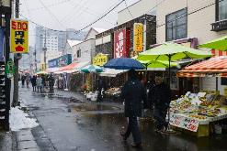นับเป็นตลาดที่มีชื่อเสียงและมีสินค้าให้เลือกมากมายหลากหลายชนิดแห่งหนึ่งของเกาะฮอกไกโด นำท่านเดินทางสู่ **เมืองโนโบริเบทสึ**

**เที่ยง** 🍽 **รับประทานอาหารกลางวันที่ภัตตาคาร**

**บ่าย** นำท่านเดินทางสู่ **สวนสัตว์นิกเซ่ มารีนพาร์ค** สร้างขึ้นในสไตล์ปราสาทโบราณแบบยุโรป แบ่งโซนอควาเรียมจัดแสดงสัตว์น้ำ มีทางเดินใต้น้ำมีสัตว์ที่อาศัยในกระแสน้ำอุ่นกับกระแสน้ำเย็น ให้ท่านได้เพลิดเพลินกับการเดินชมสัตว์น้ำชนิดต่างๆ อาทิเช่น แม่น้ำ เพนกวิน โชว์ปลาโลมา และสิงโตทะเล ไฮไลท์ชมการเดินขบวนพาเหรดของนกเพนกวินที่ให้ท่านได้ชมอย่างใกล้ชิด **หมายเหตุ หากไม่สามารถชมขบวนพาเหรดของนกเพนกวินได้ ทางบริษัทขอสงวนสิทธิ์ชมการแสดงของสัตว์อื่นๆ แทน**

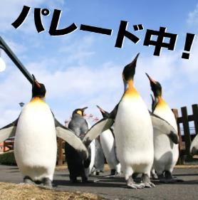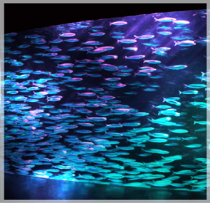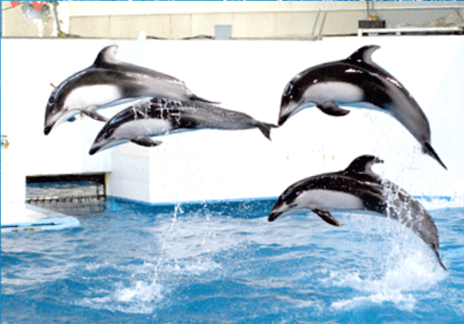

นำท่านเดินทางสู่ **เมืองซัปโปโร**

🛏 **พักที่ QUINTESSA HOTEL SAPPORO SUSUKINO หรือเทียบเท่า**

**ค่ำ** 🍽 **รับประทานอาหารค่ำที่ภัตตาคาร เมนูพิเศษ บุฟเฟ่ต์ชาบู**

**วันที่หก อิสระท่องเที่ยวและช้อปปิ้ง (ไม่รวมค่าเดินทาง)**

**เช้า** 🍽 **รับประทานอาหารเช้า ณ ห้องอาหารโรงแรม**

**ใช้เวลาคุ้มค่าเต็มวัน เข้าสู่ช่วงเวลาอิสระท่องเที่ยว และช้อปปิ้งตามอัธยาศัย**

**ไกด์แนะนำการเดินทาง (ไม่มีรถบัสให้บริการ)**

**ตลาดนิโจ** ตลาดค้าส่งอาหารทะเลที่ใหญ่และคึกคักประจำเมืองซัปโปโร อิสระให้ท่านได้เลือกซื้อเลือกหาอาหารทะเลสดๆ จากทะเล อาทิ ปูขน ของดังประจำเมืองซัปโปโร หอยเชลล์สดๆ กุ้งและปลาต่างๆ มากมายเรียงรายให้ท่านเลือกซื้อ นอกจากนั้นท่านยังสามารถลิ้มลองอาหารทะเลสดๆ ที่นำไปเป็นซูชิ หรือซาชิมิ ที่สามารถปรุงแต่งได้อย่างกลมกล่อมอย่างจุใจ

**หอนาฬิกา** สัญลักษณ์ของเมืองที่สามารถสังเกตเห็นได้อย่างเด่นชัด สร้างขึ้นเมื่อปี ค.ศ.1878 เป็นสถานที่อ้างอิงถึงนิยายรัก และเพลงอมตะตลอดกาล ของญี่ปุ่นตัวอาคารออกแบบให้เป็นสถาปัตยกรรมของชาวอเมริกัน

**ศาลเจ้าฮอกไกโด** เดิมชื่อ ศาลเจ้าซัปโปโร เปลี่ยนเพื่อให้สมกับความยิ่งใหญ่ของเกาะเมืองฮอกไกโด ศาลเจ้าชินโตนี้คอยปกปักรักษา ให้ชนชาวเกาะฮอกไกโดมีความสงบสุขถึงแม้จะไม่ได้มีประวัติศาสตร์อันยาวนานเก่าแก่นับพันปีดังเช่นภูมิภาคคันโต แต่ที่นี่ก็เป็นที่สำหรับให้คนท้องถิ่นได้กราบไหว้สิ่งศักดิ์สิทธิ์ที่สิงสถิตอยู่ ณ ศาลเจ้าแห่งนี้ เพื่อเป็นขวัญและกำลังใจสืบไป

**ทานูกิโคจิ** ถนนช้อปปิ้งเก่าแก่ อายุกว่า 140 ปี ตลอดถนนจะมีร้านค้าต่างๆ เรียงรายกันไปสองข้างทาง ทั้งร้านขายของสด ร้านอาหาร ร้านขายของที่ระลึกรวมแล้วกว่า 200 ร้าน รวมถึงห้างเพนกวิ้น (MEGA DON QUIJOTE) อิสระให้ท่านได้เลือกซื้อสินค้า

**ย่านซูซูกิโนะ** ย่านแสงสีที่ไม่เคยหลับไหลแห่งฮอกไกโด แหล่งรวมความบันเทิง ทั้งเรื่องกิน ช้อป และเที่ยว มีร้านอาหารมากมาย ยังเป็นแหล่งที่ตั้งของห้างสรรพสินค้าชื่อดัง ร้าน BIG CAMERA จำหน่ายกล้องดิจิตอล, เครื่องใช้ไฟฟ้าและอิเล็กทรอนิกส์, ร้าน100เยน, ร้าน UNIQLO ขายเสื้อผ้าแฟชั่นวัยรุ่น, ร้าน MATSUMOTO KIYOSHI ขายยาและเครื่องสำอาง Shisedo, Kose, Kiss, SKII, Kanebo รวมถึงยังมีตรอกราเมนอีกด้วย

**\*\*\*อาหารกลางวันและค่ำอิสระตามอัธยาศัยเพื่อให้ท่านใช้เวลาได้อย่างคุ้มค่า\*\*\***

🛏 **พักที่ QUINTESSA HOTEL SAPPORO SUSUKINO หรือเทียบเท่า**

**วันที่เจ็ด เมืองโอตารุ – พิพิธภัณฑ์กล่องดนตรี – นาฬิกาไอน้ำโบราณ – โรงเป่าแก้วคิตาอิชิ – เนินพระพุทธเจ้า – เมืองคิตะฮิโรชิม่า – มิซุย เอ้าเล็ทต์ – สนามบินชิโตเสะ – สนามบินฮาเนดะ**

**เช้า** 🍽 **รับประทานอาหารเช้า ณ ห้องอาหารโรงแรม**

นำท่านเดินทางสู่ **เมืองโอตารุ (เมืองโรแมนติก)** ที่ควบคู่ไปกับความเก่าแก่และความสำคัญทางประวัติศาสตร์แวะชม **พิพิธภัณฑ์กล่องดนตรี** อาคารเก่าแก่ที่ภายนอกถูกสร้างขึ้นจากอิฐแดง แต่โครงสร้างภายในทำด้วยไม้ พิพิธภัณฑ์แห่งนี้สร้างขึ้นในปีค.ศ.1910 ปัจจุบันนับเป็นมรดกทางสถาปัตยกรรมที่เก่าแก่ควรค่าแก่การอนุรักษ์ให้เป็นสมบัติของชาติ ได้เวลาอันสมควร พาท่านถ่ายรูปที่ระลึกกับ **นาฬิกาไอน้ำโบราณ** นาฬิกาไอน้ำสไตล์อังกฤษที่ใหญ่ที่สุดในโลกที่เหลืออยู่เพียง 2 เรือนบนโลกเท่านั้น สูง 5.5 เมตร หนักกว่า 1.5 ตัน นาฬิกานี้จะพ่นไอน้ำประกอบกับมีเสียงดนตรีบอกเวลาซึ่งเหมือนกับเสียงดนตรีที่วิหารเวสต์มินสเตอร์ที่กรุงลอนดอน โดยดังขึ้นทุกๆ 15 นาที นำท่านสู่ **โรงเป่าแก้วคิตาอิชิ** มีผลิตภัณฑ์ที่ทำจากแก้วให้เลือก ทั้งแก้วที่เป่าให้เป็นรูปสัตว์นานาชนิด สโนว์บอล แก้วน้ำ แจกัน ถ้วย พวงกุญแจ ตะเกียงให้เลือกอย่างจุใจ ที่โรงงานแห่งนี้ท่านจะได้ชมกรรมวิธีการเป่าเครื่องแก้วด้วยเทคนิคแบบต่างๆ ก็จะได้เครื่องแก้วที่ออกมาในรูปแบบและสีที่แตกต่างกัน

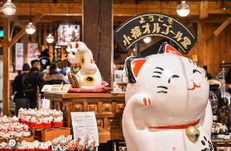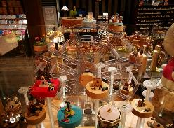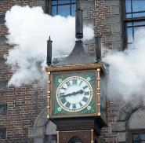

**เที่ยง** 🍽 **รับประทานอาหารกลางวันที่ภัตตาคาร**

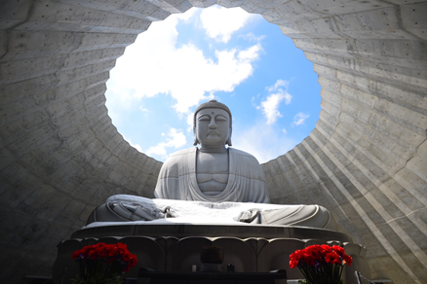**บ่าย** นำท่านเดินเยี่ยมชมความงามแห่ง **เนินพระพุทธเจ้า** ผลงานเอกของทาดาโอะ อันโดะ (Tadao Ando) เจ้าของรางวัลพริตซ์เกอร์ (ที่สุดรางวัลของสถาปนิก) ออกแบบโดยมีลักษณะเป็นเนินเขาล้อมรอบรูปปั้นพระพุทธรูป มีความสูงมากถึง 13.5 เมตร ตั้งในบริเวณสุสาน Makomanai Takino เป็นการผสมผสานระหว่างสถาปัตยกรรมกับความงดงามจากธรรมชาติอย่างลงตัว เพื่อให้ผู้มาเยือนได้ชื่นชมพระพุทธศาสนาท่ามกลางความเงียบสงบอย่างแท้จริง อีกจุดหนึ่งที่พลาดไม่ได้นั่นคือการเดินลอดอุโมงค์ จนถึงจุดประดิษฐานพระพุทธรูปจะเห็นรัศมีแสงแห่งฟ้า ไม่สามารถมองได้จากทางด้านนอก ซึ่งสถานที่แห่งนี้นับว่าเป็นอีกหนึ่ง Unseen Hokkaido ความมหัศจรรย์อย่างยิ่งในการเยือน

จากนั้นนำท่านเดินทางสู่ **เมืองคิตะฮิโรชิม่า** จากนั้นอิสระให้ท่านช้อปปิ้ง ณ **มิซุย เอ้าเล็ทต์** ที่รวบรวมสินค้ามากมาย รวมทั้งสินค้าปลอดภาษี อาทิ Coach, Ralph Lauren ฯลฯ และอีกมากมายกว่า 130 ร้านให้ท่านได้เลือกสรรตามอัธยาศัยหรือจะลองเลือกชม Hokkaido Local Farm Village ที่สุดของฟาร์มที่รวบรวมสินค้าของฮอกไกโด ในแบบที่ทุกท่านไม่ควรพลาด

**ค่ำ** 🍽 **รับประทานอาหารค่ำที่มิซุย เอ้าเล็ทต์ รับเงินสดที่ไกด์ 2,000 เยน / ท่าน**

สมควรแก่เวลา กรุณาตรวจเช็คสัมภาระให้เรียบร้อย เพื่อเตรียมตัวเดินทางสู่สนามบินเพื่อกลับกรุงเทพฯ

**21.15 น.** เหินฟ้าสู่ **สนามบินฮาเนดะ โดยสายการบิน** **JAPAN AIRLINES เที่ยวบินที่** **JL530** ✈

**23.00 น.** เดินทางถึง **สนามบินฮาเนดะ** จากนั้นต่อไฟลท์กลับกรุงเทพฯ

**วันที่แปด สนามบินฮาเนดะ– กรุงเทพฯ**

**00.10 น.** ออกเดินทางสู่ **กรุงเทพฯ** **โดยสายการบิน JAPAN AIRLINES เที่ยวบินที่ JL033** ✈

***(บริการอาหารและเครื่องดื่มบนเครื่อง)***

**05.05 น.** ถึง **กรุงเทพฯ** โดยสวัสดิภาพ พร้อมความประทับใจ**.........** ☺ ☺ ☺ ☺

**\*\*\*\*\*\*\*\*ขอบคุณทุกท่านที่ใช้บริการ\*\*\*\*\*\*\*\***

☺ ☺ ☺ ☺ **ซื่อสัตย์ จริงใจ ห่วงใย เน้นบริการ คืองานของเรา** ☺ ☺ ☺ ☺

**หมายเหตุ : โปรแกรมและราคาสามารถเปลี่ยนแปลงได้ตามความเหมาะสมโดยไม่ต้องแจ้งให้ทราบล่วงหน้าทางบริษัทฯ จะถือผลประโยชน์ของลูกค้าเป็นสำคัญ**

|  |
| --- |
| **อัตราค่าบริการ (ราคาต่อท่าน)** |

|  |  |  |  |  |  |
| --- | --- | --- | --- | --- | --- |
| **วันเดินทาง** | **ราคาทัวร์ผู้ใหญ่**  **พักห้องละ 2 ท่าน**  **(20 ท่านออกเดินทาง)** | **ราคาเด็กพักกับผู้ใหญ่ 2 ท่าน**  **อายุ 2 – 11 ปี**  **มีเตียง** | **ราคาเด็กพักกับผู้ใหญ่ 2 ท่าน**  **อายุ 2 – 5 ปี**  **ไม่มีเตียง** | **พักเดี่ยวจ่ายเพิ่ม** | **ราคาไม่รวมตั๋ว** |
| **1 – 8 ธ.ค. 67* (วันหยุด)** | **72,999**  **บาท / ท่าน** | **72,999**  **บาท / ท่าน** | **67,999**  **บาท / ท่าน** | **14,000**  **บาท / ท่าน** | **42,999**  **บาท / ท่าน** |

**อัตราค่าบริการดังกล่าวรวม**

1. **ค่าตั๋วเครื่องบิน**ชั้นทัศนาจร ไป-กลับ พร้อมกรุ๊ป ตามที่ระบุไว้ในรายการเท่านั้น **ตั๋วเครื่องบินที่ใช้เป็นแบบกรุ๊ปไม่สามารถเลือกที่นั่งล่วงหน้าได้ (ท่านจะได้รับที่นั่งแบบสุ่มเท่านั้น)**
2. **ค่าภาษีสนามบิน**ทุกแห่ง **หากสายการบินมีการปรับราคาภาษีน้ำมันขึ้น ทางบริษัทฯ ขอสงวนสิทธิ์เก็บค่าภาษีน้ำมันเพิ่มตามความเป็นจริงก่อนการเดินทาง** **\*\*ราคาทัวร์นี้เช็คภาษีน้ำมัน ณ วันที่ 16 พ.ค. 67 เป็นเงิน 10,785 บาท**
3. **ค่าโรงแรม**ระดับมาตรฐาน **(พักห้องละ 2 ท่าน)**

**กรณีห้อง TWIN BED (เตียงเดี่ยว 2 เตียง) ซึ่งโรงแรมไม่มีหรือเต็ม ทางบริษัทขอปรับเป็นห้อง DOUBLE BED แทนโดยมิต้องแจ้งให้ทราบล่วงหน้า หรือ หากต้องการห้องพักแบบ DOUBLE BED ซึ่งโรงแรมไม่มีหรือเต็ม ทางบริษัทขอปรับเป็นห้อง TWIN BED แทนโดยมิต้องแจ้งให้ทราบล่วงหน้า เช่นกัน กรณีพักแบบ TRIPLE ROOM รบกวนติดต่อเจ้าหน้าที่ (อาจจะมีค่าใช้จ่ายเพิ่มเติมค่ะ)**

1. **ค่าอาหาร** ตามที่ระบุไว้ในรายการ และ น้ำดื่มบนรถวันละ 1 ขวด
2. **ค่ายานพาหนะ** และค่าธรรมเนียมเข้าชมสถานที่ต่างๆ ตามที่ระบุไว้ในรายการ
3. **น้ำหนักสัมภาระ ท่านละ 2 ใบ ไม่เกิน 23 กิโลกรัม / ใบ** สัมภาระติดตัวขึ้นเครื่องได้ 1 ชิ้น ต่อท่าน น้ำหนักต้องไม่เกิน 7 กิโลกรัม
4. **รวมค่าทิปไกด์, คนขับรถ ตลอดการเดินทาง**
5. **ค่าประกันอุบัติเหตุ วงเงินประกันท่านละ 1,000,000 บาท และ ค่ารักษาพยาบาล ไม่เกิน 500,000 บาท คุ้มครองผู้เอาประกันที่มีอายุตั้งแต่ 1 – 75 ปี**

**ในการเคลมประกันทุกกรณี ต้องมีใบเสร็จ และ มีเอกสารรับรองทางการแพทย์ หรือจากหน่วยงานที่เกี่ยวข้อง**

**การประกันไม่คุ้มครอง**

กรณีที่เสียชีวิต หรือ เจ็บป่วยทางร่างกายด้วยโรคประจำตัว, การติดเชื้อ, ไวรัส, ไส้เลื่อน, ไส้ติ่ง, อาการที่เกี่ยวข้องกับการติดยา, โรคติดต่อทางเพศสัมพันธ์, การบาดเจ็บจากความเสียหายโดยเจตนา, การฆ่าตัวตาย, เสียสติ, ตกอยู่ภายใต้อำนาจของสุรายาเสพติด, บาดเจ็บจากการทะเลาะวิวาท การแท้งบุตร, การบาดเจ็บเนื่องมาจากอาชญากรรม, จลาจล, นัดหยุดงาน, การก่อการร้าย การยึดพาหนะ และการปล้นอากาศยาน (Terrorism, Hijack, Skyjack) และอื่นๆ ตามเงื่อนไขในกรมธรรม์

**อัตราค่าบริการดังกล่าวไม่รวม**

1. **ค่าทำหนังสือเดินทาง**ทุกประเภท
2. **ค่าใช้จ่ายอื่นๆ** ที่นอกเหนือจากรายการระบุ เช่น ค่าใช้จ่ายส่วนตัวอื่นๆ ฯลฯ
3. **ค่าภาษี**มูลค่าเพิ่ม VAT 7 % และหักภาษี ณ ที่จ่าย 3 % ในกรณีที่ลูกค้าต้องการใบเสร็จรับเงินที่ถูกต้อง จะต้องบวกค่าภาษีมูลค่าเพิ่ม และหัก ณ ที่จ่าย จากยอดขายจริงทั้งหมดเท่านั้น และโปรดแจ้งทางบริษัทฯ จะออกให้ภายหลัง ขอสงวนสิทธิ์ออกใบเสร็จที่ถูกให้กับบริษัททัวร์เท่านั้น
4. **ค่าวีซ่าญี่ปุ่นสำหรับชาวต่างชาติ**
5. **ค่าธรรมเนียมน้ำมันและภาษีสนามบิน ในกรณีที่สายการบินมีการปรับขึ้นราคา**

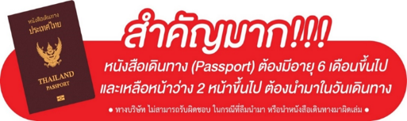

** ก่อนทำการจองทัวร์ทุกครั้ง กรุณาอ่านโปรแกรมอย่างละเอียดทุกหน้า และทุกบรรทัด เนื่องจากทางบริษัทฯ จะอิงตามรายละเอียดของโปรแกรมที่ขายเป็นหลัก **

